Zbigniew Nienacki
"Pan Samochodzik i księga strachów"
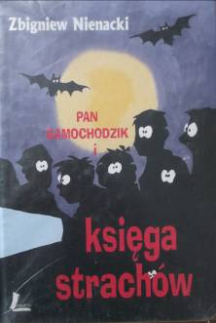
Pan Tomasz, przedstawiający się czasem, jako Tomasz Włóczęga, przez przyjaciół nazywany panem Samochodzikiem, przezwisko swoje zawdzięczał niezwykłemu wehikułowi, odziedziczonemu po wuju-wynalazcy. Samochód ten, choć szpetny, "skrzyżowanie czółna z taczką" jak wyrażali się o nim źli, miał niesłuchane możliwości: posiadając silnik ferrari 410 mógł pędzić z szybkością 280 km na godzinę. Dzięki zastosowanej śrubie spełniał rolę łodzi motorowej. Tym to pojazdem pan Tomasz wyruszał w Polskę, aby rozszyfrować kolejną historyczną zagadkę, schwytać złodziei i przemytników usiłujących wykraść cenne zabytkowe przedmioty. Jego przygody spisane zostały przez autora książki.
Tym razem pan Samochodzik poszukuje pamiętnika oficera armii hitlerowskiej. Nie sam – z niby to przypadkowo napotkaną grupą osób. Czytelnik podąża ich śladem i – co jest ogromnym atutem tej powieści – sam może wydedukować, gdzie jest tajemniczy kajecik. W toku dochodzenia zaaferowany pan Tomasz przeocza pewien szczegół. Żeby dowiedzieć się, jaki szczegół przeoczył, musisz przeczytać książkę.
Polecam: Edyta Kukowska kl. VII S.P.

*********************************************************

Joanna Nadin
„Wywar z Astra”
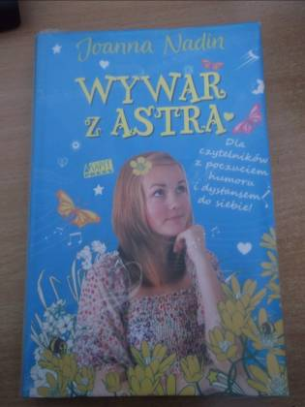

Aster potajemnie kocha swojego najlepszego przyjaciela Stana tymczasem zupełnie przypadkiem tworzy parę z niezainteresowanym nią Blakiem. Nie ma szansy, zrozumieć jak fajnie jest być oryginalną, bo normą jest obciach i nudziarstwo.
Joanna Nadin jest autorką wielu powieści dla młodzieży uhonorowanych licznymi nagrodami. Była doradczynią premiera do spraw wystąpień publicznych, jako wolny strzelec pisze także przemówienia.
Polecam: Grzegorz Kanoza kl. VII SP

**************************************************************
Edmund Niziurski
„NAPRZÓD, WSPANIALI!”
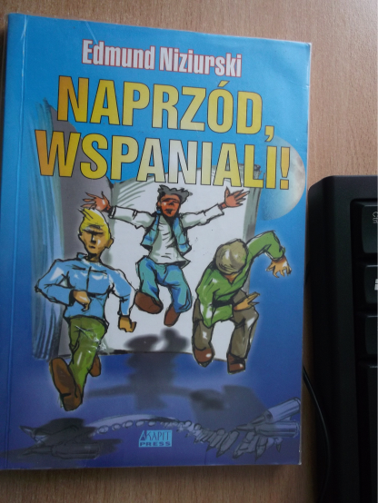
Gdy przeczytacie tę książkę, zobaczycie, że w fabule będą miejsca mrożące krew w żyłach. Ciekawość będą budziły fragmenty, w których bohaterowie igrają ze śmiercią.
Polecam: Konrad Biedul kl. VII S.P.

Elvira Lindo
„MATEUSZEK i kłopoty”
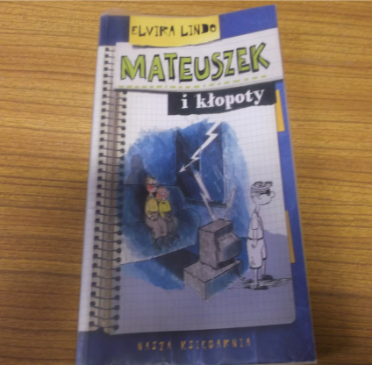
„Mateuszek i kłopoty” to druga z serii opowieści o niebywale gadatliwym i ciekawym świata chłopcu. Po raz kolejny spotykamy się z jego przyjaciółmi i rodziną. Znowu pojawiają się zabawne, nie do końca mądre pomysły. Ta część opowiada o zbrodniczej szajce, która postanowiła okraść sklep pani Pelagii. Tego, czy im się udało, dowiecie się czytając tę książkę.

Polecam: Marta Bochenek kl. VII S.P.

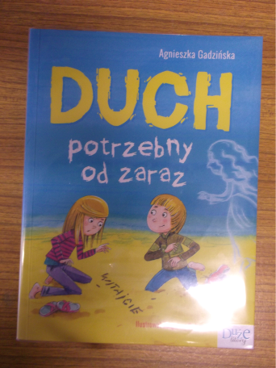
Zuza i Jędrek są głównymi bohaterami powieści. Wyjechali oni na wakacje do dziadków nad morze. Prowadzą oni pensjonat ,,Pod wesołym naleśnikiem". Nikt nie spodziewał się tego, że te wakacje zmienią się w niezwykłą przygodę. Dzieci dowiedziały się, że pensjonatowi grozi bankructwo. Postanawiają ratować go za wszelką cenę. Pomaga im dziewczyna, która nie jest człowiekiem...W takim razie - kim? Co się stanie? Czy Zuzie i Jędrkowi uda się uratować pensjonat dziadków?
Polecam: Natalia Stefanowska kl. VII S.P.

